Hướng dẫn thực hành Tuần 3
Mục tiêu: sử dụng các điều khiển Combobox, listBox, lable, RichTextBox, và Windows Media Player và tổ chức chương trình có có nhiều mẫu biểu
Nội dung:
Bài 3: Viết chương trình nghe nhạc
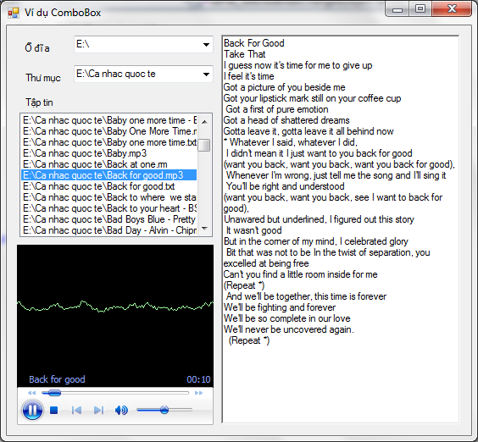
Yêu cầu:
- Cho phép chọn ổ đĩa/Thư mục
- Hiển thị lời bài hát (nếu có)
- Chú ý: File lời bài hát (nếu có) đặt theo dạng: *.txt hoặc *.rtf
Ví dụ:
File âm thanh Baihat.mp3
File lời: Baihat.rtf
Hướng dẫn
Bài 3 này phải sử dụng một trình điều khiển mới là Windows Media Player
Bước 1: Hướng dẫn ADD Windows Media Player
thêm thư viện
Để thêm Thư viện của Windows Player , tại Toolbox của Visual , ta có thể thêm 1 phạm trù (chuột phải vào 1 phạm trù đang có -> chọn Add Tab) , đặt tên phạm trù là ” Windows Player ” chẳng hạn
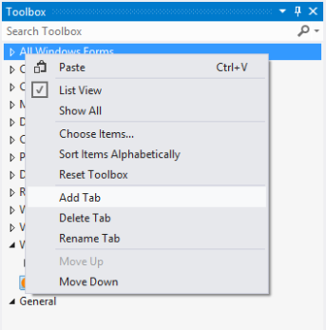
Sau đó , thêm chức năng cho Windows Player (chuột phải vào phạm trù Window Player vừa tạo -> Choose Items… -> Tại bảng Choose Toolbox items , chọn tab COM Components -> tìm Windows Media Player -> OK)
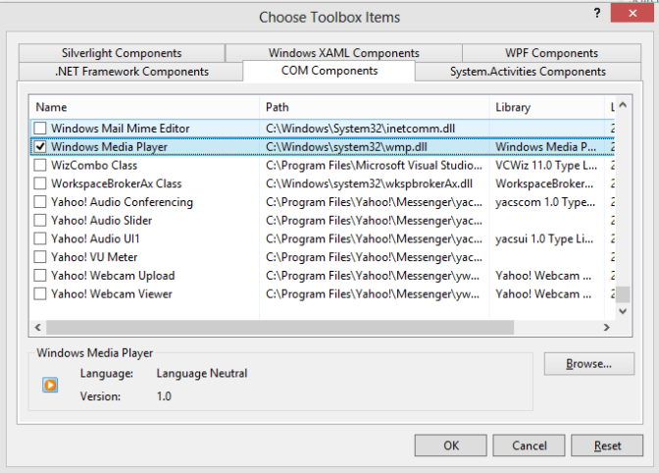

Bước 2: Tạo giao diện
Tạo giao diện như hình vẽ với các Combobox, listBox, lable, RichTextBox, và Windows Media Player như yêu cầu đề bài
Bước 3: Mã lệnh
3.1. Cho phép chọn ổ đĩa/Thư mục
Duyệt các ổ đĩa có trong máy tính và add vào comboBox
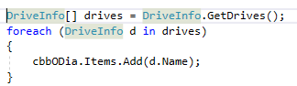
Với mỗi ổ đĩa đã chọn, ta hiển thị các thư mục bên trong nó lên một comboBox.
Ví dụ dưới đây là trên ổ đĩa E, các em cần làm theo yêu cầu là chọn ổ đĩa nào thì hiện ra tất cả các thư mục trong ổ đĩa đã chọn.
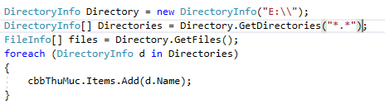
Ở mỗi thư mục đã chọn, chúng ta hiện ra các bài hát ở trong thư mục đó và hiện lên ListBox
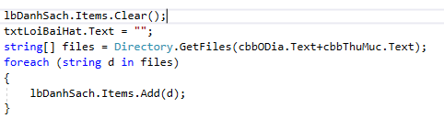
3.2. Hiển thị lời bài hát và chạy âm nhạc (nếu có)
Khi chọn một bài hát, chúng ta hiện lời bài hát và cho bài hát đó chạy trên Windows Media Player.
Ví dụ đây là đoạn code chạy bài hát “Tình em là đại dương”, và hiển thị lời bài hát đó lên RichTexBox
Các em cần làm theo yêu cầu là chọn một bài hát bất kỳ trong listBox, chạy bài hát đó và hiển thị lời tương ứng lên richTextBox
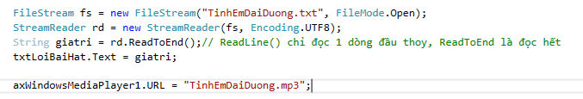

Bài 4: Viết hương trình học tiếng Anh sử dụng MenuStrip cho form frmMain. Sau khi thiết kế xong các Form ta chuyển các Form về mối quan hệ Form cha, form con.
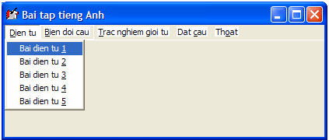
Form Điền từ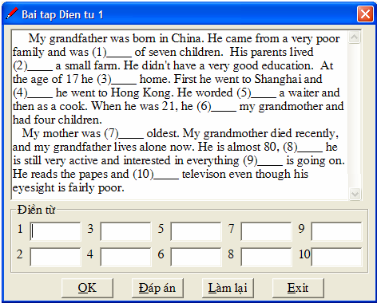

Yêu cầu Form điền từ
    - Người sử dụng viết đáp án cho các câu vào các ô Textbox từ 1 đến 10.
    - Khi chọn nút OK chương trình kiểm tra kết quả,
      - Đúng thì đổi mầu nền ở Textbox tương ứng với câu trả lời sang mầu xanh
      - Sai thì đổi Textbox có nền mầu hồng.
      - Hiển thị điểm đạt được cho người dùng (mỗi câu trả lời đúng được 1 điểm).
    - Nhấn nút Đáp án: Hiển thị câu trả lời trong hộp văn bản
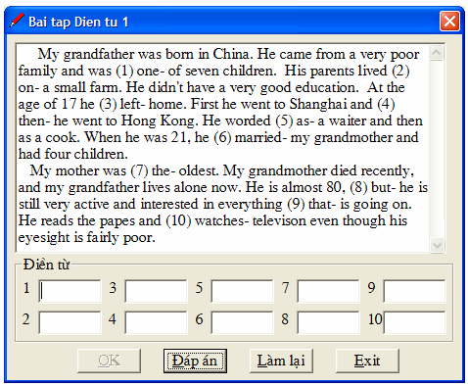

Để tổng quát, chúng ta nên tạo Form Menu riêng, và Form các bài tập riêng.
Ví dụ, ta tạo 1 Form chỉ gồm các menu, khi chọn đến menu bài tập nào thì ta gọi Form tương ứng của bài tập đó ra
Form chỉ gồm các Menu
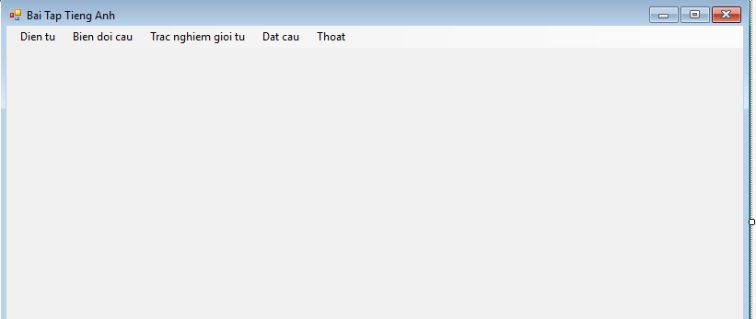

Form bài tập điền từ
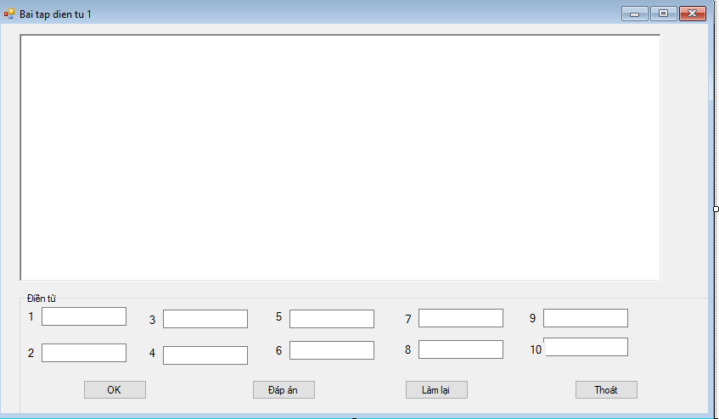

Để tổng quát, ở form Menu, ta Sẽ gọi các form bài tập tương ứng khi click vào các menu
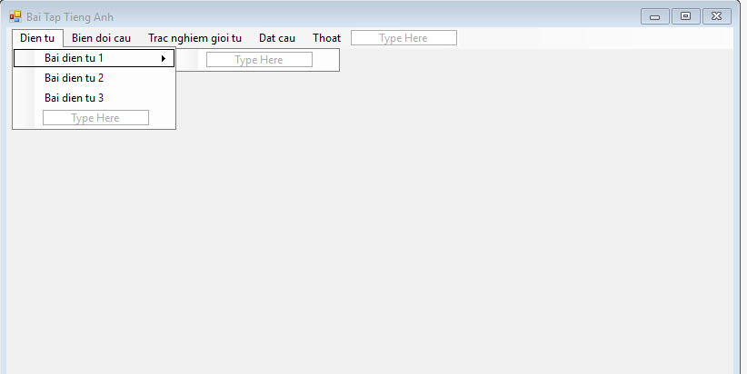 Sự kiện khi ta click menu bài điền từ 1
Ta cần tạo thêm một đối tượng Bài tập điền từ
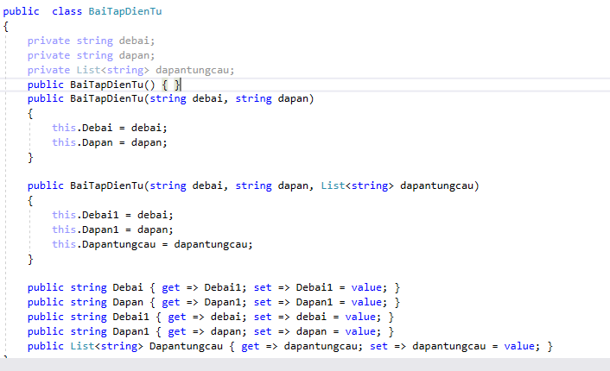

Khi ta chọn bài tập nào, ta sẽ show tương ứng đề bài vào form
Đây là sự kiện khi ta click vào menu bài tập điền từ 1, ta load các đề bài và đáp án tương ứng
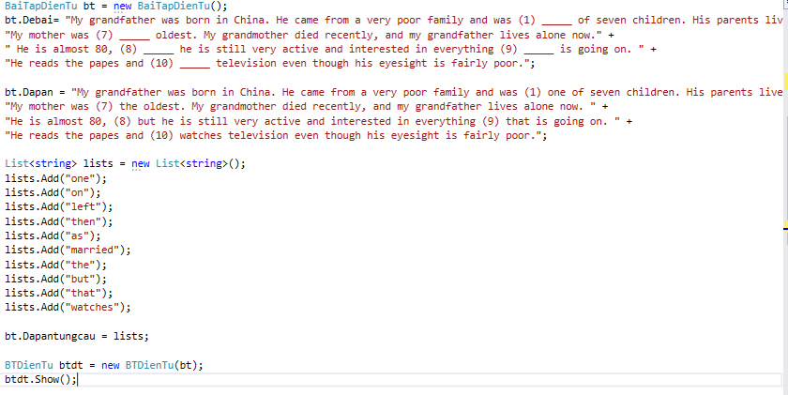

Khi load form bài tập điền từ, ta sẽ gán các giá trị cho textbox tương ứng từ đối tượng đã được gán giá trị từ form Menu
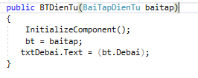
Ở đây sử dụng hàm tạo để truyền dữ liệu, cũng có thể dùng lớp static để thực hiện
Khi ấn nút ok để nộp bài, ta sẽ lấy các giá trị của từng textbox đã nhập và so sánh với đáp án đã lưu trong đối tượng, mỗi đáp án đúng ta cộng điểm lên 1 và cuối cùng ta thông báo điểm lên một MessageBox
Ví dụ ta gán txt1.Text vào biến string1, và so sánh với đáp án thứ nhất, nếu đúng thì ta cộng điểm lên 1 và gán màu là màu xanh. Nếu sai ta gán màu thành màu đỏ (các textBox khác làm tương tự).
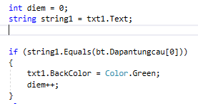
Cuối cùng, ta hiện điểm lên
Khi ấn nút đáp án, ta hiển thị đáp án đã lưu lên RichTextBox
